Obec Bučí Zastupitelstvo obce Bučí
Obecně závazná vyhláška obce Bučí,

kterou se mění obecně závazná vyhláška č. 3/2020, o místním poplatku ze psů
Zastupitelstvo obce Bučí se na svém zasedání dne 15.2.2024 usnesením č. bod č. 4 usneslo vydat podle ustanovení § 84 odst. 2 písm. h) zákona č. 128/2000 Sb., o obcích (obecní zřízení), ve znění pozdějších předpisů a ustanovení § 14 zákona č. 565/1990 Sb., o místních poplatcích, ve znění pozdějších předpisů tuto obecně závaznou vyhlášku:

Čl. 1
Obecně závazná vyhláška obce Bučí č. 3/2020, o místním poplatku ze psů, ze dne 19. 11. 2020, se mění následovně:
- Čl. 7 Navýšení poplatku se zrušuje v celém znění.

- Čl. 8 Odpovědnost za zaplacení poplatku se zrušuje v celém znění.
- Čl. 9 a 1O se nově označuje jako Čl. 7 a 8.

Čl. 2
Účinnost
Tato obecně závazná vyhláška nabývá účinnosti počátkem patnáctého dne následujícího po dni jejího vyhlášení.

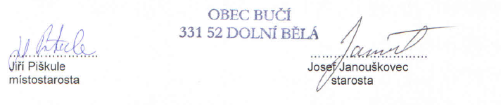

1

